**武汉大学计算机学院**

**2019-2020学年度第一学期2019级**

**《认知过程的信息处理》课程考试试卷（A）（开卷)**

**一、简答题(共5题，每题10分)**

问题1：何谓人类的认知过程？它包含哪两个主要阶段？

问题2：什么是认知计算？列举两个典型认知计算应用系统。

问题3：什么是结构化数据？非结构化数据、半结构化数据及结构化数据有什么不同？

问题4：启发式搜索的基本原理是什么？列举出三个典型启发式搜索算法。

问题5：简述机器定理证明中“吴方法”证明几何定理的核心思想与基本步骤。

**二、分析、计算题(共2题，每题15分)**

问题6：在3×3的棋盘上，摆有8个棋子，每个棋子上标有1至8的某一数字。棋盘中留有一个空格。空格周围的棋子可以移到空格中。下图给出了一种初始布局(初始状态)和目标布局(目标状态)，如何找到一种最少步骤的移动方法，实现从初始布局到目标布局的转变？请画出求解该问题的搜索树。

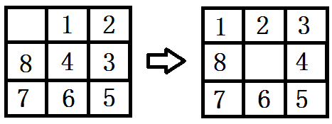

问题7：给定点A,B,C,D。其二维坐标分别为A(0,0), B(*x*1,*y*1),C(*x*2,*y*2),D(*x*3,*y*3)。假设|AB|=|AC|并且线段AD垂直BC(|AB|为线段AB的长度)。求证命题为：点D平分线段BC。

B

D

C

A

1. 将上述几何问题转化为代数问题。
2. 该问题有哪几个自由变元（不考虑点A）？

**三、论述题(共1题，20分)**

问题8：你认为当前人工智能在那些领域得到了比较成功的应用？在未来，智能机器人有可能超过人类吗？